САМОСТОЯТЕЛЬНЫЕ ЗАНЯТИЯ РОДИТЕЛЕЙ С МАЛЫШОМ.
Игровые упражнения для постановки звука Р
Упражнения «Танк стреляет», «Пулемет строчит», «Заводим мотоциклы»
Постреляй медленно, твердо произнося звук [д]: д-д-д.
Теперь постреляй так, чтобы последний звук произносился Сильнее: д-д-Д, д-д-Д.
Постреляй быстрее, четко произнося звук [д]: д-д-д-д-д-Д…
А теперь «построчили» языком, произнося последний звук Громче!
Теперь заведи мотоцикл с постепенным усилением звука: д-д-д- д-д-д
Мотор затрещал, и мотоцикл поехал. Счастливого пути!
Упражнение «Построй домик для бельчат и зайчат»
Строим домик для бельчат,
Целый день тук да тук – т-д, т-д,
Раздается звонкий стук – д-д, д-д,
Строим домик для бельчат – т-д, т-д,
Молоточки стучат – т-д, т-д.
Дом надежный у бельчат – т-д, т-д.
Строим домик для зайчат,
Целый день тук да тук – т-д, т-д,
Раздается звонкий стук – д-д, д-д,
Строим домик для зайчат - т-д, т-д,
Молоточки стучат – т-д, т-д.
Домик крепкий у зайчат– т-д, т-д.
Упражнение «Пчелка трудится»
Цель: выработать умение удерживать кончик языка у альвеол и ощущать его вибрацию. Отгадай загадку:
Домовитая хозяйка
Полетает над лужайкой,
Похлопочет над цветком –
Он поделится медком.
Ты догадался – это пчелка.
Она летает от цветка к улью, звеня: дззз – дззз, от улья к цветку: дззз – дззз.
Собирает целый день сладкий сок – нектар из цветов и несет его к улью, издавая звуки: дззз – дззз
. 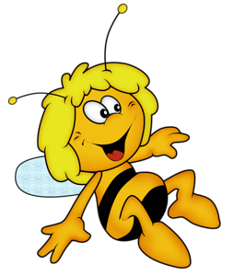
Позвени как пчелка: - приоткрой рот;
-держи кончик языка у верхних бугорочков;
-сильно выдыхай на кончик языка, произнося звуки дззз – дззз;
-почувствуй кончиком языка щекотание от сильной струю воздуха-проверь силу струи воздуха – поднеси тыльную сторону руки ко рту.
Удачи вам и вашим малышам!

